- Tạo mẫu khung giới thiệu như hình bv đại học y
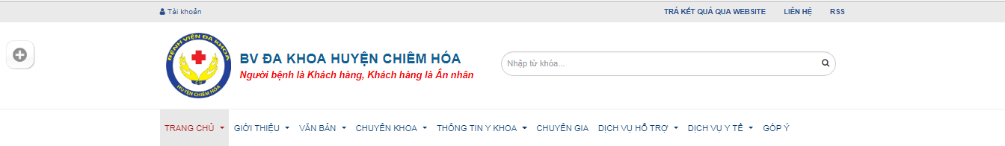
Thành >
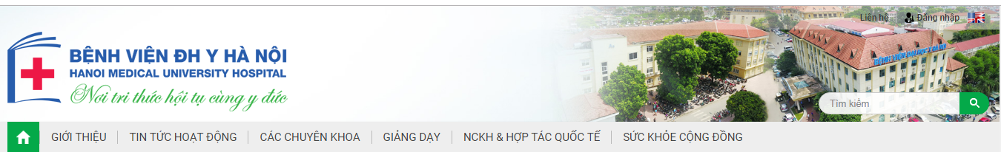

- Thay Đổi Icon và tên

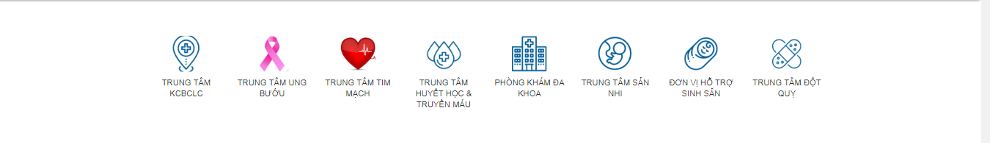
>


- Tạo thêm khung ở 2 bên viền
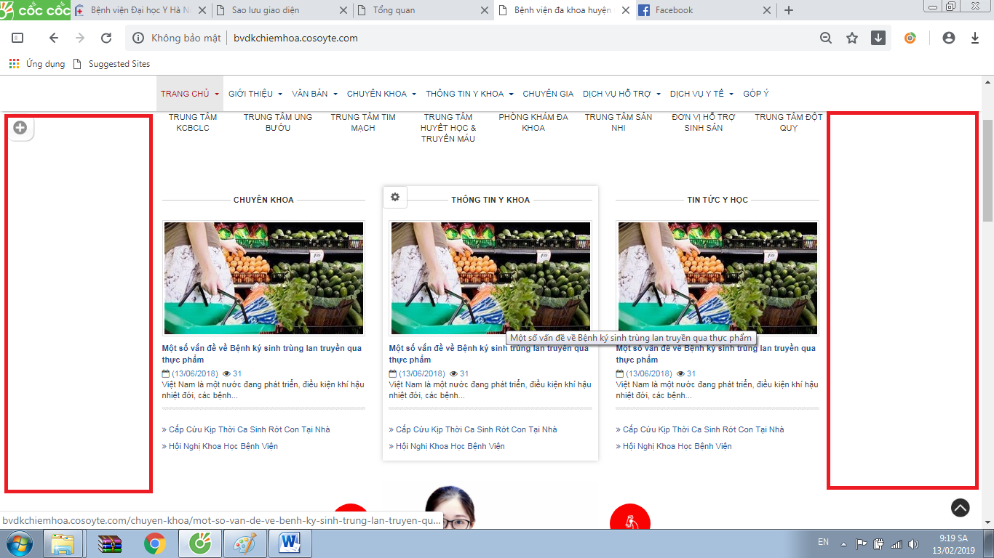

>

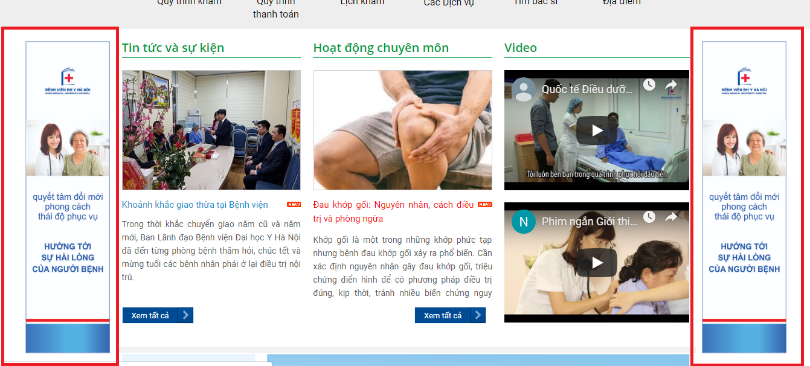

4: Bỏ Bớt 1 khung hiện Phạm Chí Cường